2026《人工智能导论》大作业

任务名称： AI Rumor Detector

完成组号： 9

小组人员： 朱海威、银泓锐、王远翔

完成时间： 2026/6/22

1．任务目标
基于谣言检测数据集，构建一个检测模型。该模型可以对数据集中的推文进行谣言检测，判断推文是否为谣言，同时输出判断依据。同时这个模型必须要在合理时间内对推文做出判断并输出结果，且有一定泛化能力，即对不在数据库中的推文进行解释的能力。
2．具体内容
（1）实施方案
为准确判断推文是否属于谣言，我们设计了一套融合向量检索与深度学习分类的技术流程，并对每一条待检测推文进行标准化编码处理。整个处理过程始于推文内容的向量化：我们构建了三个相互独立的Chroma向量数据库，分别存储不同来源或不同语义空间的参考文本（例如历史谣言样本、权威辟谣语料和普通正常推文）。针对每一条目标推文，我们采用 sentence-transformers/all-mpnet-base-v2 预训练模型将其中的自然语言文本转换为高密度语义向量，并借助数据库索引机制，逐一查找推文中每个token所对应的向量位置，从而将整条推文转化为结构化的数值张量。这一数值化表示既保留了原始文本的序列顺序，也承载了深层语义特征，为后续的深度学习分类提供高质量的输入。
在此基础上，我们将编码后的推文张量输入至TextCNN（基于卷积神经网络的文本分类模型）。该模型通过多层一维卷积核在词嵌入序列上滑动，自动捕捉相邻token之间的局部组合模式（如短语、固定搭配），同时通过池化操作聚合全局上下文信息，从而有效挖掘正常推文与谣言推文在语义分布和语法结构上的细微差异。经过有监督训练后，TextCNN能够输出一个概率评分，表明当前推文属于谣言类别的置信度，该评分作为初步的谣言判定结果。
然而，仅有分类概率无法满足实际应用中对可解释性的迫切需求——用户和审核人员往往希望了解“为什么这条推文被判定为谣言”。为此，我们在分类模块之后引入一套完整的RAG（检索增强生成）管线，用于自动生成自然语言形式的判断依据。该RAG管线依次执行五个关键步骤：首先进行查询改写，将原始推文和分类结果转化为更适合检索的查询语句，消除歧义并突出关键信息；其次执行标签映射，将模型输出的类别标签（如“谣言”或“非谣言”）映射到对应的解释模板和检索偏好；随后启动多路并行检索，同时从上述三个Chroma数据库中检索与查询语义最相关的证据片段，确保覆盖不同角度和来源；检索得到的多路候选文档再经由RRF（倒数排名融合） 算法进行分数归一化与融合，平衡不同检索路径的贡献；融合后的结果通过混合重排序策略（结合语义相似度与文档可信度指标）筛选出最具代表性和权威性的若干条证据；最后，将这些精选证据连同原始推文一并送入大语言模型（LLM），由LLM在提示词指导下生成一段清晰、有据可循的解释性文本，阐明判定为谣言的主要依据（例如用语夸张、来源不明、与权威信息矛盾等）。
综上，我们的方案实现了从“自动判别”到“可解释判别”的完整闭环：TextCNN负责高效、客观地输出分类结论，而RAG管线则依托外部知识库和生成式语言模型，为每一个结论提供透明的推理佐证，从而在提升检测效率的同时，增强结果的可信度与人工复核的便利性。
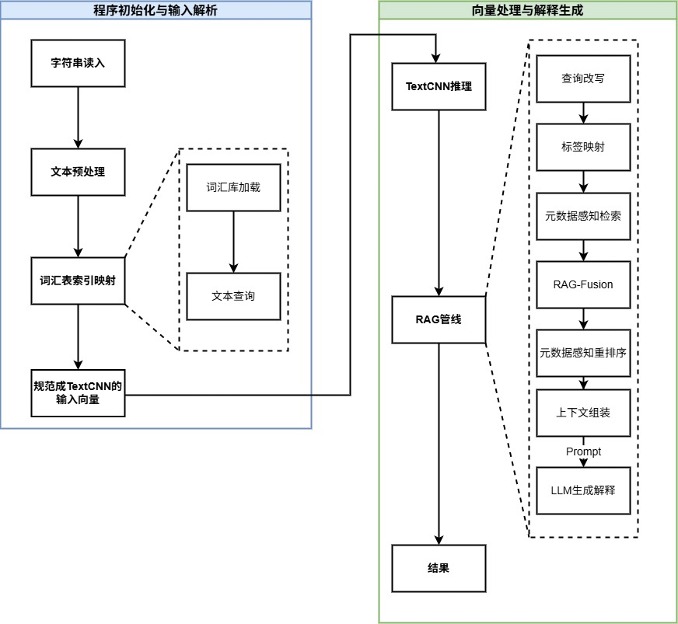
Figure 1 文本处理流程图
（2）核心代码分析
程序支持三种输入模式（控制台交互、txt文件、JSON文件）。首先从训练集、验证集、测试集构建一个30000词规模的词汇表。输入文本经空格分词后，每个词映射为词汇表中的索引（未登录词用<UNK>替代），截断或填充至固定长度128，转换为PyTorch张量。随后TextCNN模型对序列进行二分类预测，输出"true"（非谣言）或"false"（谣言）及置信度。若未启用静默模式，检测结果将传入RAG管线，结合三个向量数据库的检索证据，由LLM生成可解释的分析报告。
程序构建了三个基于Chroma的向量数据库——案例库、知识库、语言特征库，均使用sentence-transformers/all-mpnet-base-v2模型将文本转换为768维嵌入向量。
案例库（chroma_pheme_cases）：由pheme.py解析PHEME数据集的原始推文，提取源推文文本、标签（rumour/non-rumour）、事件名、回复统计（怀疑度、支持度）等元数据；liar.py和isot.py分别追加LIAR和ISOT数据集案例。文本较短，直接整体入库不分割。
知识库（chroma_fever_knowledge）：由fever.py解析FEVER数据集的声明及Wikipedia证据段落，每条证据以Wiki页面内容入库，元数据包含声明标签（SUPPORTS/REFUTES/NEI）、页面来源和行号。
语言特征库（chroma_linguistic_features）：由linguistic.py构建，包含10大类专家整理的谎言检测语言学规则，涵盖数量特征、复杂度/可读性、标点风格、情感心理（LIWC）、代词使用、认知过程、模糊性、句法特征、交互特征及跨文化鲁棒特征，每条规则包含特征描述和检测Rule。
TextCNN模型是一个结合卷积神经网络和双向GRU的混合架构。输入端，预训练的GloVe词向量（100维）将词汇索引映射为稠密向量表示。随后四个并行的卷积层（Conv2d，卷积核大小分别为2、3、4、5，各100个滤波器）沿序列维度提取不同尺度的n-gram局部特征，经BatchNorm和ReLU激活后，通过自适应最大池化将每个卷积核的输出压缩为标量。四路卷积输出拼接为400维的CNN特征向量。该特征被扩展为序列形式后输入双向GRU（隐藏维度128，双向拼接256维），再通过注意力机制对序列各位置加权求和，得到上下文表示。最后经Dropout（0.5）和全连接层输出二分类logits。训练采用Adam优化器（lr=0.001）和交叉熵损失，训练20个epoch，基于验证集F1分数保存最佳模型。
RAG管线包含六个核心阶段，由RumorRAGPipeline类统一编排，其中包含QueryRewriter, LabelMapper, MetadataAwareRetriever, MetadataAwareReranker, ContextAssembler这些类成员。
QueryRewriter类执行查询改写，其利用LLM生成两类查询——HyDE（假设文档嵌入）用于知识库检索和特征库检索，HyDE通过让LLM撰写假设性专家分析来弥补查询与文档的语义鸿沟；原始声明文本用于案例库检索。 LabelMapper类执行标签映射，其将CNN的true/false预测映射到各数据库的标签体系——案例库映射至PHEME/LIAR/ISOT的标签方案，知识库映射至FEVER的SUPPORTS/REFUTES/NEI。 MetadataAwareRetriever类执行元数据感知检索，其包含三个独立检索器分别查询案例库、知识库和特征库，各检索top-k结果，支持元数据过滤并在召回为空时降级为无过滤检索。RAGFusion类采用倒数排名融合（RRF）算法合并三路检索结果，消除重复并按综合排名重新排序。MetadataAwareReranker类执行元数据感知重排序，其结合Cross-Encoder语义相关性评分（权重60%）和元数据一致性奖励（标签一致性、来源权威性），CNN置信度高时放大标签一致性权重。ContextAssembler类负责上下文组装，其将证据按案例、知识、语言学指标分类格式化。最后，RAG管线将格式化结果输入LLM并按声明分析→案例对比→事实验证→语言分析→综合推理→不确定性评估的链条生成结构化解释报告。
- 检测结果分析（正确率等）
从图2可见，CNN在前5轮迅速收敛，随后进入平台期，各指标开始振荡，说明泛化能力已停滞，继续训练只会过拟合。因此CNN在8轮保留最佳模型，通过早停策略保障泛化能力。从数据看，测试集Accuracy（0.8257）<验证最佳Accuracy（0.8465），泛化差距轻微。从图3的混淆矩阵看，非谣言 : 谣言约为1.63 : 1，不是平均分布。然而谣言类的Precision显著偏低，Recall较高，说明模型对谣言激进，覆盖能力强，被预测为非谣言的样本可信度高。谣言占比少而Recall高，是因为损失函数补偿了对少数类的关注。综合来看，本模型性能处于中等水平，考虑到未结合RNN及其它技巧，比不上SOTA（如Bi-GCN的0.934准确率）是合理的。若仅考虑CNN层面，模型添加的GRU和注意力机制增加了8%左右的F1值提升，且训练速度较快，能够满足谣言检测器的要求。
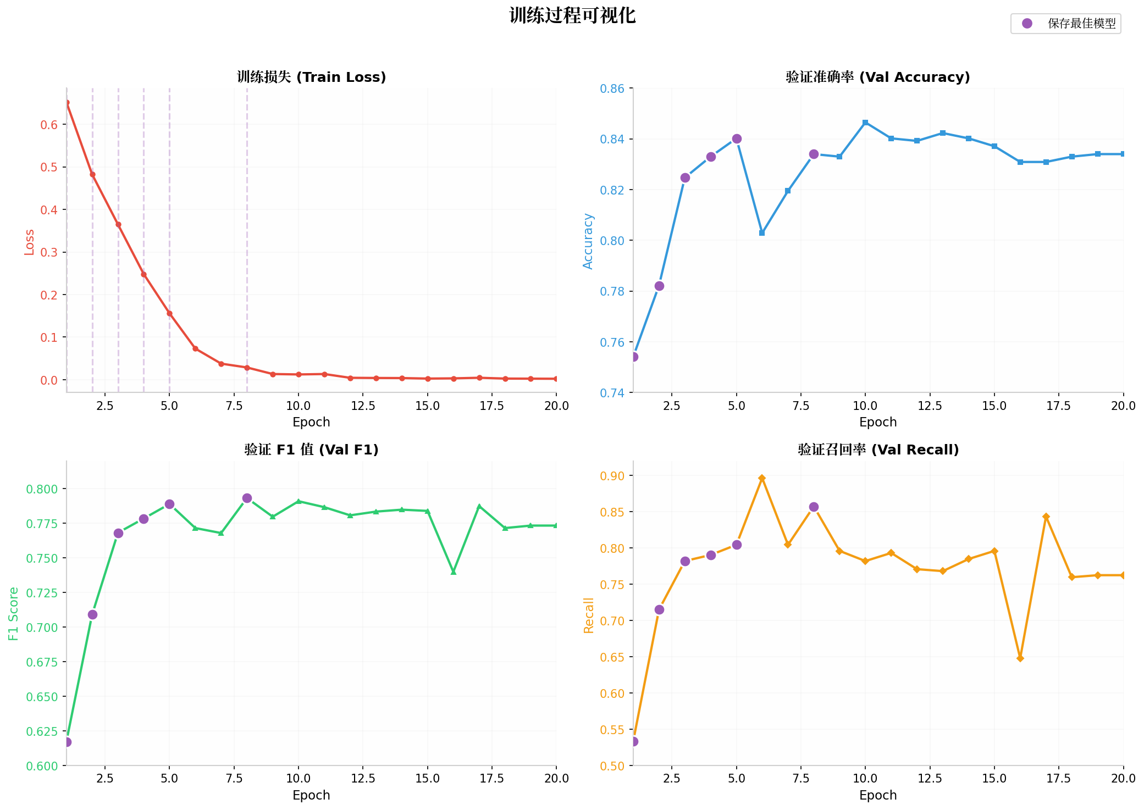
Figure 2 CNN训练收敛图
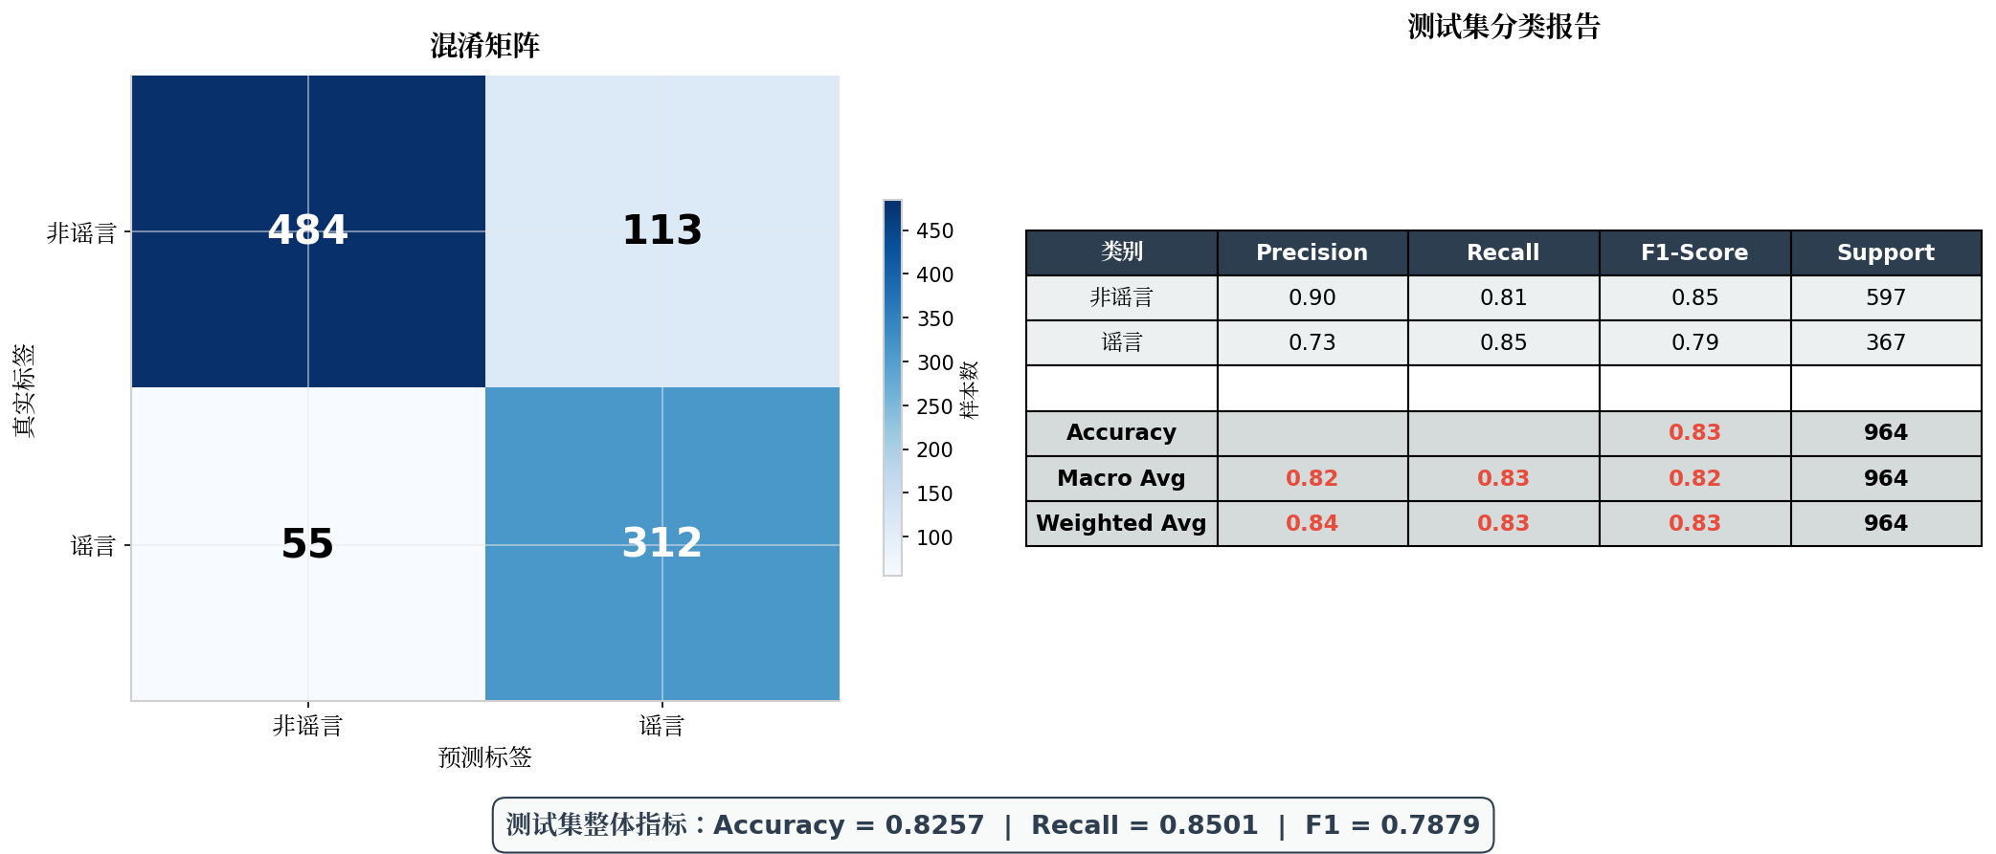
Figure 3 CNN检测结果
- 判断依据的分析（可解释性等）
由于LLM分析接在CNN后分析，因此解释不是从模型内部机制直接导出，而是基于检索到的证据和模型输出重构。基于三个数据库，LLM给出了形式完整的推理链：主张提前-案例证据-知识库证据-语言学特征归因-总结。如果分析保留的最佳模型数据，结合CNN进行分析，会有更好的归因推理依据。且在训练的案例下分析，LLM不会匹配知识库的数据。但总而言之，LLM的输出形式完整，逻辑一致，搜索的证据充分，便于用户理解，并给出不确定性标签。

3．分工明细
朱海威：RAG与LLM接入；任务分配与README.md
银泓锐：代码整合，程序入口与报告撰写、图表绘制
王远翔：CNN基础实现与改进，检测结果分析
4．工作总结
（1）收获、心得
通过本次大作业，我们体验到完整的项目实现过程，并学习RAG技术，Pytorch等，对机器学习（深度学习）与人工智能大模型（LLM）有了更深刻的认识。实际上，我们的三位队员是同一大创课题的成员，该项目包括量子联邦学习／量子通信协议两个部分。王远翔同学实现量子通信协议，但本次大作业中他学习了CNN，补上了之前的欠缺。而朱海威同学与银泓锐同学则学习了RAG与提示词工程这些欠缺的知识。通过交换学习内容，我们既能相互指点学习，也能加进配合、相互了解，收获颇丰。
- 遇到问题及解决思路
实验中使用了AI，但我们不会用AI直接生成代码。AI仅作为搜索工具，提供优化方向、整体框架和debug。Github代码仓库中原有5个分支，由我们三位同学分别维护，基本完成大作业后由组长合并到main分支，后续更新由他上传。
5．课程建议
大作业分组较晚，对于其他刚入门的同学而言没有充足时间学习相关知识。建议提前一个月分组并告知大作业内容，并提供学习资料，如综述论文，《Dive Into Deep Learning》等。谣言检测器看似简单，实际上存在不少优化方向，是值得作为学习材料的案例。给同学们更多时间能够得到更好的学习效果，并减少对AI的依赖。

